Аринина Ольга Анатольевна,
учитель математики,
ОГБОУ "Школа №10"
города Рязани

Урок
математики
в школе для детей
с тяжелыми нарушениями речи (ТНР)
в 8 классе
«Сокращение дробей»

Рязань
2016

Конспект урока математики «Сокращение дробей»
Тема урока: Сокращение дробей
Тип урока: Изучения и первичного закрепления новых знаний
Цели урока: Получение знаний и умений по теме «Основное свойство алгебраической дроби»
Задачи:
Обучающие: (формирование познавательных УУД и предметных компетенций)
- организовать деятельность учащихся по изучению и первичному закреплению сокращения дробей;
- обеспечить проверку и оценку новых знаний;
- создать условия для развития у школьников умений ориентироваться в своей системе знаний, добывать новые знания, перерабатывать полученную информацию, делать самостоятельные выводы.
Развивающие: (формирование регулятивных УУД)
- создать условия для развития у школьников умения ставить цель и планировать свою деятельность, находить и формулировать учебную проблему;
- содействовать развитию у детей умений, осуществлять самоконтроль, самооценку и самокоррекцию учебной деятельности; определять успешность выполнения своего задания.
Воспитательные: (формирование коммуникативных и личностных УУД)
- содействовать развитию у детей умений общаться: доносить свою позицию до других слушать и понимать речь других;

- обеспечить развитие у школьников монологической и диалогической речи: оформлять свою мысль в устной и письменной речи, вступать в беседу, и объективно оценивать результаты своего труда;
- развивать математические способности;
- воспитывать ответственность, сознательную дисциплину и культуру поведения;
- создавать положительное эмоциональное отношение к учению, к математике.
Коррекционный аспект:
Поэтапное формирование навыка.
Многократное повторение информации.
Активизация мыслительной деятельности учащихся.

Ход урока
1. Организационный момент
2. Мотивация к учебной деятельности
Как вы думаете, ребята, что самое ценное для человека? (Ответы)
А вот какой ответ дал известный учёный Аль— Бируни:'
«Знание – самое превосходное из всех владений человека. Все стремятся к нему, само же оно не приходит».
Пусть эти слова станут девизом нашего урока.
- Напомните, пожалуйста, что вы изучали на предыдущих уроках? (Алгебраические дроби, допустимые значения, равенство дроби нулю, сокращение дробей).
- Сегодня вы продолжите работу на сокращение дробей, т. е. откроете для себя новые знания. А как вы это сделаете? (Выясним, что мы не знаем и постараемся найти новые знания.)
3. Актуализация знаний и фиксация индивидуального затруднения в пробном действии.
- Ребята! Ответьте на вопросы:
- Какая дробь называется алгебраической?
- Когда алгебраическая дробь равна нулю?
- Когда алгебраическая дробь не имеет смысла? Почему?
- Как найти допустимые значения дроби?
а) – Среди данных дробей найдите алгебраические. В своей карточке запишите коды

$$\frac{a}{2}$$ | $$\frac{2x}{3y}$$ | $$\frac{5m-n}{7}$$ | $$\frac{9}{11}$$ | $$\frac{x}{x^{2}+1}$$ | $$\frac{3c}{c+d}$$ | $$\frac{8}{3z}$$ | $$\frac{18}{35}$$ | $$\frac{y-1}{y^{2}-1}$$
1 | 2 | 3 | 4 | 5 | 6 | 7 | 8 | 9

Ответ: 1235679
б) Задания с кодовой записью ответов

Задания по вариантам
Вариант 1 |  |  | Вариант 2
№ 1.  Найдите значение переменной, при которой дробь равна нулю  $$\frac{2c-10}{c}$$ |  |  | № 1  Найдите значение переменной, при которой дробь не имеет смысла  $$\frac{3d}{5-d}$$
Найдите значение переменной, при которой дробь не имеет смысла  $$\frac{2c-10}{c}$$ |  |  | Найдите значение переменной, при которой дробь равна нулю  $$\frac{3d}{5-d}$$
Найдите допустимые значения переменной для дроби:  $$\frac{2с}{c+5}$$ |  |  | Найдите допустимые значения переменной для дроби:  $$\frac{3d}{5+d}$$
Ответы
0 | 5 | вcе числа ,кроме 0 | -5 | вcе числа, кроме 5 | вcе числа, кроме - 5
Коды
1 | 2 | 3 | 4 | 5 | 6

Ответ: 216
в) Проверьте правильность формул, записанных на слайде, и запишите в своей карточке код правильных ответов.
1) a² + b² – 2ab = (a – b)²
2) m² + 2mn – n² = (m – n)²
3) 2pt – p² – t² = (p – t)²
4) 2cd + c² + d² = (c + d)²
5) b² + c² = (b + c)(b – c)
6) x² – y² = (x – y)(x + y)

Проверьте коды друг у друга, сверьте их с правильным: 146
г) Сократить дроби:

$\frac{ 16x}{4} ; \frac{abc}{a^{2}b^{2}}; \frac{7cd}{14c} ; \frac{5k+15f}{3f+k} ; \frac{a^{2}-b^{2}}{a+b}$

- Скажите, почему последние примеры вызвали затруднение? (Не знаем, как сократить дробь с многочленами).
3. Построение проекта выхода из затруднения (открытие нового знания)
- Давайте подумаем, как решить эти примеры, какую теорию применить.
- Для этого вернемся к вашему затруднению: какое задание вы должны были выполнить? (Надо было сократить дробь с многочленами.)

- Почему возникли затруднения? (Не знаем, как сократить дробь с многочленами).

- Вы хотите знать, как сократить дробь с многочленами? (Да.)

- Сформулируйте цель вашей деятельности. (Узнать, как сократить дробь с многочленами).

- Сформулируйте тему урока. (Тема урока: «Сокращение дробей с многочленами» - записывается на доске и в тетрадях).
- Подумайте, что вам поможет при сокращения дробей с многочленами?
(Правила разложения на множители: вынесение общего множителя за скобку; группировка членов многочленов; использование формул сокращенного умножения)
- Рассмотрим пример алгебраической дроби. Требуется сократить алгебраическую дробь, у которой в числителе стоит многочлен.
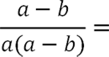

Важно!
- Сокращать многочлен в скобках можно только с точно таким же многочленом в скобках!
Ни в коем случае нельзя сокращать часть многочлена внутри скобок!

Неправильно
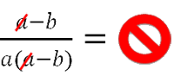

Правильно
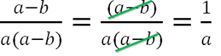

- Определить, где заканчивается многочлен, очень просто. Между многочленами может быть только знак умножения. Весь многочлен находится внутри скобок.

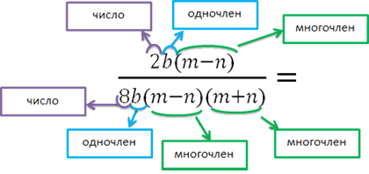

- После того, как мы определили многочлены алгебраической дроби, сократим многочлен «(m − n)» в числителе с многочленом «(m − n)» в знаменателе.
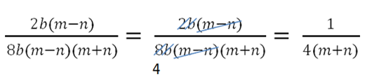

- Рассмотрим примеры сокращения алгебраических дробей с многочленами.
- Ребята! Объясните решение:
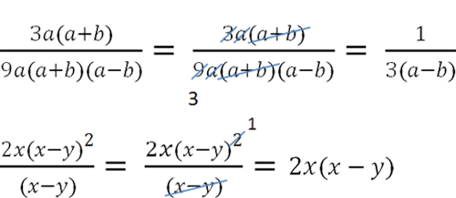

- Чтобы в алгебраических дробях появились одинаковые многочлены иногда нужно вынести общий множитель за скобки.
- Рассмотрим примеры:

Пример 1. 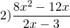
Числитель и знаменатель данной алгебраической дроби — многочлены. Сокращать члены многочленов нельзя! (нельзя сократить, к примеру, 8x² и 2x!). Чтобы сократить эту дробь, надо многочлены разложить на множители. В числителе есть общий множитель 4x. Выносим его за скобки:
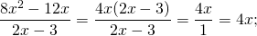
И в числителе, и в знаменателе есть одинаковый множитель (2x-3). Сокращаем дробь на этот множитель. В числителе получили 4x, в знаменателе — 1.
По 1 свойству алгебраических дробей, дробь равна 4x.
Пример 2. 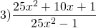
Сокращать можно только множители (сократить данную дробь на 25x² нельзя!). Поэтому многочлены, стоящие в числителе и знаменателе дроби, нужно разложить на множители.
В числителе — полный квадрат суммы, в знаменателе — разность квадратов. После разложения по формулам сокращенного умножения получаем:
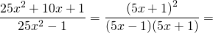
Сокращаем дробь на (5x+1) (для этого в числителе зачеркнем двойку в показатель степени, от (5x+1)² при этом останется (5x+1)):
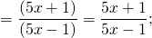

4. Реализация построенного проекта

Вернемся к нашим примерам и решим их (ученик решает на доске, объясняя решение):
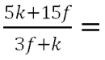
В таком виде сократить алгебраическую дробь нельзя, так как многочлен
«(3f + k)» можно сократить только со многочленом «(3f + k)».
Поэтому, чтобы в числителе получить «(3f + k)», вынесем общий множитель «5».
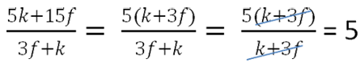
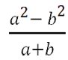
В первоначальном виде сократить алгебраическую дробь нельзя, так как нет одинаковых многочленов.
Но если применить формулу разности квадратов для многочлена (a²− b²), то одинаковые многочлены появятся.
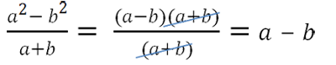
- Ребята, скажите, наша учебная задача решена? Мы узнали, как сокращаются дроби с многочленами? (Да).

5. Первичное закрепление материала
− Что теперь необходимо сделать? ( Надо научиться использовать правила сокращения алгебраических дробей).
№ 28 (записать только ответы)
№ 30 (а, в, д) – решаются учениками на доске
(б, г, е) – самостоятельно (Самопроверка, на слайде)
- У кого возникло затруднения?
- Подведите первые итоги своей работы:
- что получилось? не получилось?
- кто уже может выполнять самостоятельную работу? кто не готов?
- что ещё следует повторить?
6. Физкультминутка
7. Самостоятельная работа с самопроверкой по эталону
− А теперь проверьте, как каждый из вас понял сокращение дробей.

Сократите дробь

Вариант 1 |  |  |  | Вариант 2
$$x(1-x)$$ |  | $$x(1+x)$$ | $$\frac{1-x}{1+x}$$
1 | 2 | 3 | 4 | 1 | 2 | 3 | 4

Ответ:
Вариант 1 | 1
Вариант 2 | 2

Учащиеся выполняют самостоятельную работу, после завершения обмениваются тетрадями для проверки по образцу.

Проверка по образцу
Вариант 1 | Вариант 2
$$\frac{x-x^{3}}{x+1}=\frac{x(1-x^{2})}{x+1}=\frac{x\left(x+1\right)(x-1)}{x+1}=x(x-1)$$ | $$\frac{12x-3}{24x^{2}-6x}=\frac{3(4x-1)}{6x(4x-1)}=\frac{1}{2x}$$

8. Включение в систему знаний и повторение
- Сможем ли мы обнаружить ошибку?

$$\left(3x+2y\right)\left(2y-3x\right)=6x^{2}-4y^{2}$$

$$25a^{4}-16=\left(5a^{4}-4\right)(5a^{4}+4)$$

$${(2m-3n)}^{2}={4m}^{2}-6mn-{9n}^{2}$$

9. Рефлексия
- Наше занятие подходит концу. Пожалуйста, подведите итог своей деятельности на уроке:

 | Рефлексия деятельности | Да, нет
1 | Я понял, как сокращать алгебраические дроби
2 | Я знаю, как сокращать алгебраические дроби
3 | Я научился применять правила сокращения при решении примеров
4 | Я знаю, как применять правила, но при решении примеров допускал ошибки
5 | Данная тема не вызвала у меня затруднений

Домашнее задание: 1) Для обязательного выполнения № 29
2) Сократить дроби (по желанию):

а) $\frac{a^{3}-a^{2}b+ab^{2}-b^{3}}{a^{2}-ab}; б)\frac{6a^{3}-9ac^{2}}{6a^{2}+3ac^{3}}$

(из «Всеобщей арифметики» Ньютона)

